Debian (versión 10.6.0-amd64)
Brian Artur Faro
1ºDAW
CIFP Rodolfo Ucha Piñeiro
IDEs:
Instalación.
Práctica: 2
Unidade Didáctica 2
CONTORNOS DE DESENVOLVEMENTO.

- Índice

A ENTREGAR...

Este documento incluíndo: as imaxes pedidas dos exercicios.

LEMBRA!!

Todas as imaxes deben incluír o teu nome de usuario ...

... ou non puntuarán!

1. Configuración debian12.

1 Actualizar los paquetes de debian como super usuario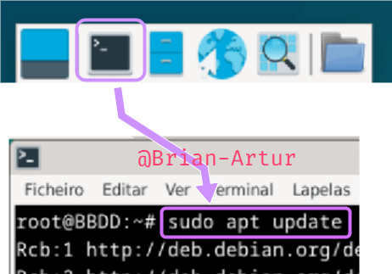

2 Instalar paquetes necesarios

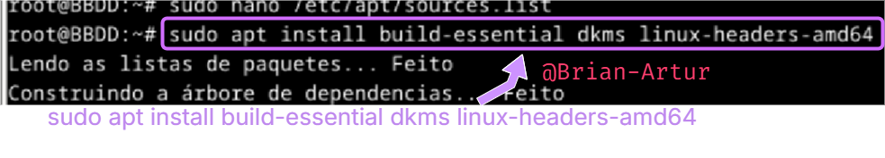

3 Insertar imagen de CD de las Guest Additions
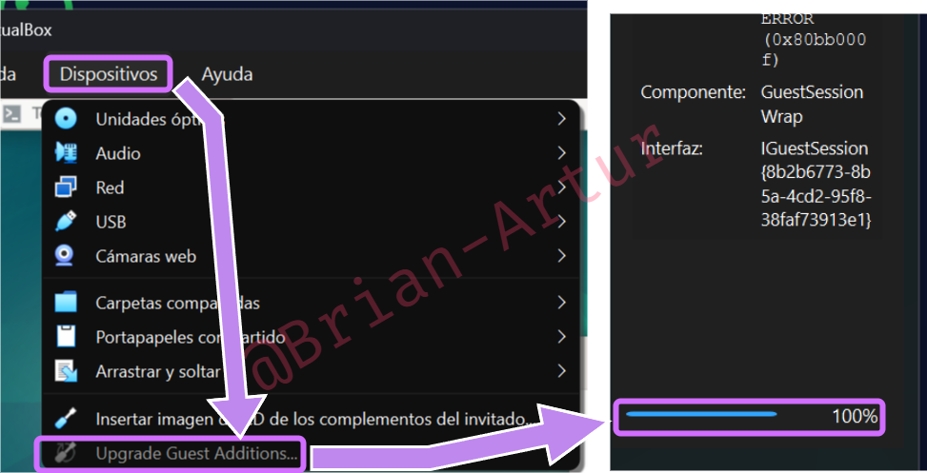El paquete linux-headers-amd64 instala automáticamente los headers que correspondan a tu kernel.

4 Comprobar que se ha insertado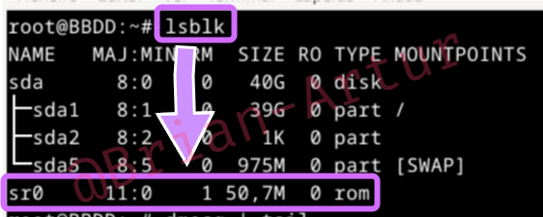

5 Montar y ejecutar Guest Additions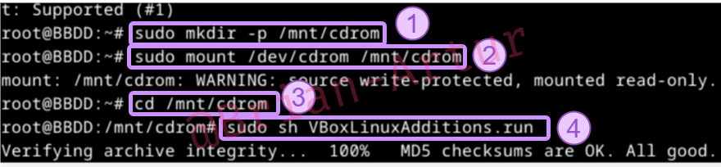
- Crear la carpeta /mnt . Que se usa para montar sistemas de archivos temporalmente. Y dentro la carpeta /cdrom , que es el nombre tradicional para unidades ópticas.
- Hacemos accesible la imagen del primer directorio, al segundo directorio.
- Nos dirigimos a este directorio asociado.
- Ejecutamos la imagen.

6 Reiniciar la máquina virtual

Para aplicar los cambios, debemos reiniciarla. Luego ya se podrá estirar la ventana de la máquina virtual sin que esta pierda calidad en altas resoluciones de pantalla.

7. Instalar jdk
Dado que por defecto, la máquina virtual no nos trae el JDK instalarlo. Tenemos que Volver a abrir la terminar y ejecutar sudo apt install openjdk-21-jdk . Y escribir s cuando lo pida.

1. Instalación.

1.1. Eclipse (na MV Debian12-CONT)

1.1.1. Descargar paquete
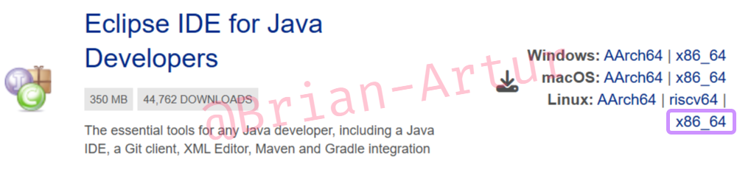
Si nos vamos a https://www.eclipse.org/downloads/packages/ podemos descargar el paquete con la última versión de IDE que queramos. En nuestro caso vamos a descargar el que está pensado para desarrolladores de Java.

Del mismo modo, si queremos descargar cualquier otra versión de Eclipse IDE, podemos buscarlo en el siguiente enlace https://www.eclipse.org/downloads/packages/release
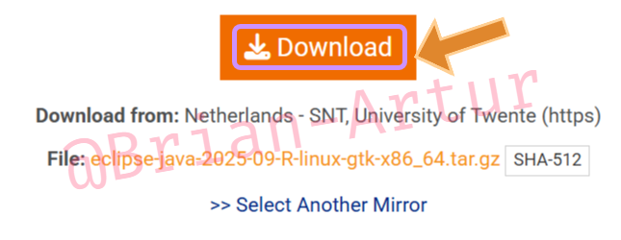

1.1.2. Descomprimir
Nos dirigimos a la carpeta de descargas, en donde se encuentra el elemento descargado.
Con el programa tar, que tenemos instalado en la máquina virtual, desempaquetamos los archivos internos del elemento.

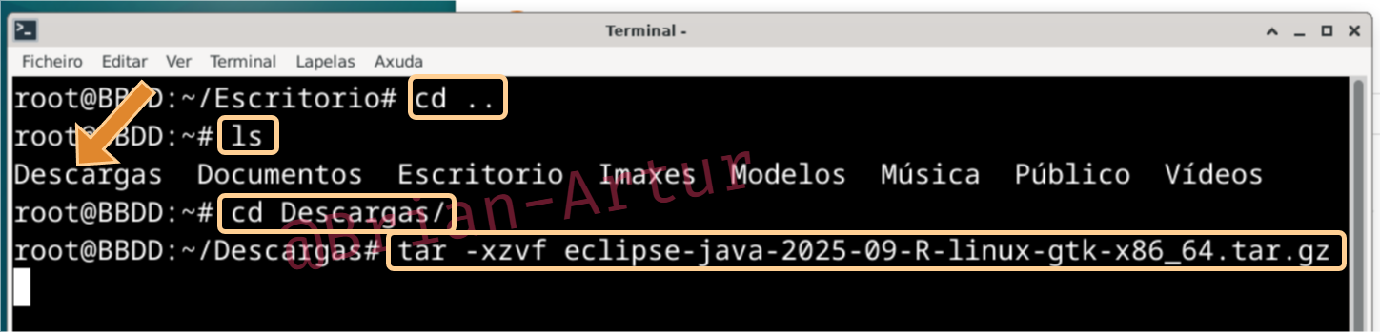1.1.3. Mover directorio a /opt
Cuando termine la descompresión, movemos la carpeta resultante a /opt

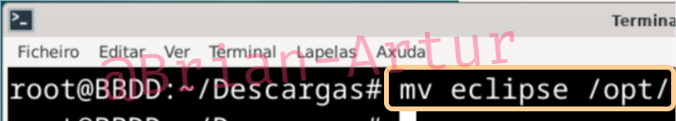

1.1.4. Crear acceso directorio
1 - vamos al directorio /usr/share/applications
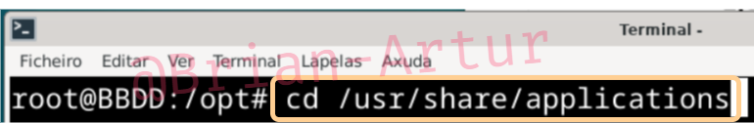
2 - Ejecutamos el comando nano eclipse.desktop. Con este comando abrimos el editor "nano" que vamos a emplear para crear y configurar el arquivo "eclipse.desktop"; que nos permite ejecutar el programa desde el menú de aplicaciones.
Se nos abre una nueva ventana, en la que tendremos que escribir lo que pone en la imagen. Al finaliza, presionamos Ctrl + X , luego S, y después Enter

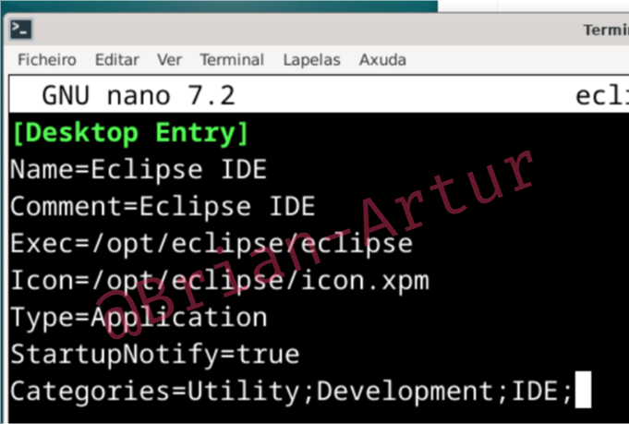

1.1.5. Ejecutamos el programa desde el menú de aplicaciones

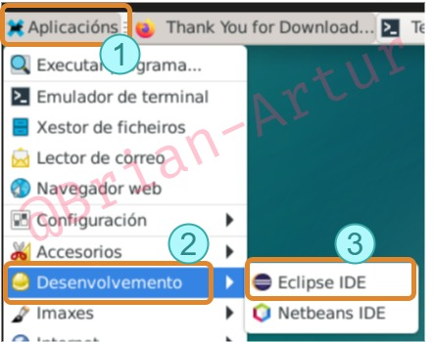

1.2. Netbeans (na MV Debian12-CONT)

1.2.1. Descargar paquete
Vamos al sitio web oficial de descargas de NetBeans.
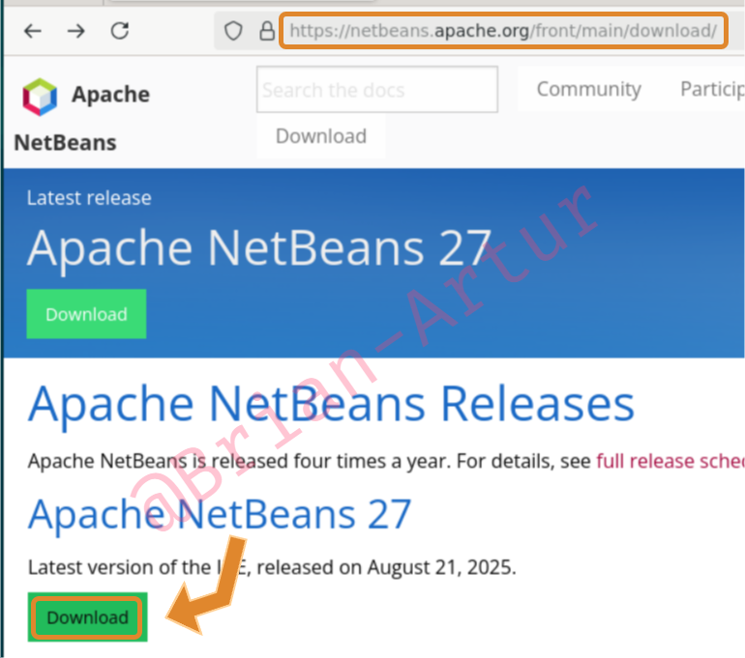
Seleccionamos el binario

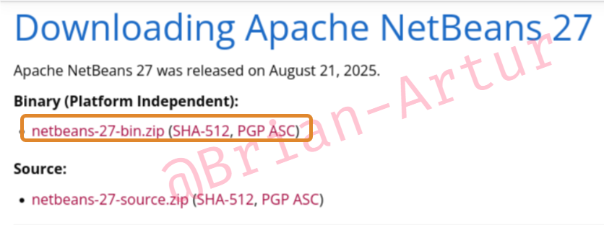

1.2.2. Ir a la carpeta de descargas

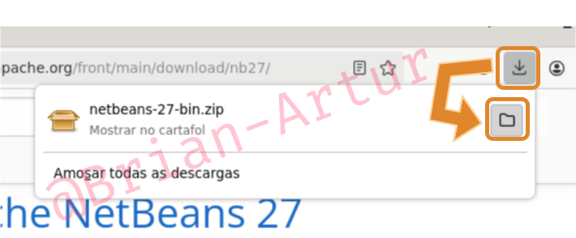

1.2.3. Extraer contenido del .zip por terminal
Hacemos click derecho sobre la ventana que se nos abre en la pantalla.

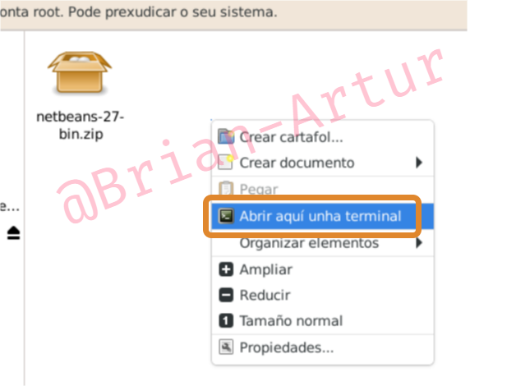
Escribimos unzip y el nombre competo del archivo
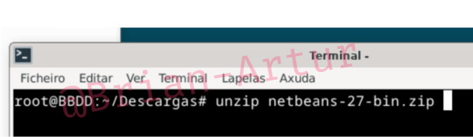

1.2.4. Mover el directorio netbeans a /opt
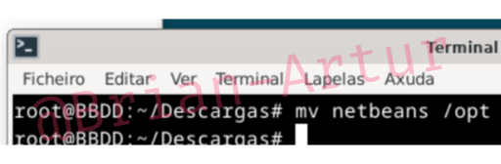
/opt (de "optional") es un directorio reservado para software adicional que no forma parte del sistema base.
Se usa para instalar aplicaciones de terceros que no fueron instaladas mediante el gestor de paquetes (apt, dnf, etc.). Esto evita mezclar archivos de NetBeans con los del sistema operativo. Así no interfiere con actualizaciones de Debian.

1.2.5. Crear ejecutable
Vamos al directorio /usr/share/applications .
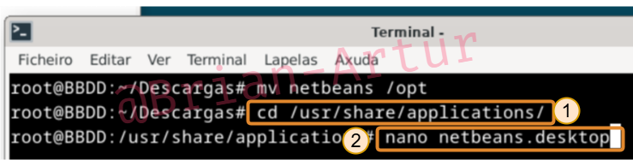
Creamos el archivo que nos permite ejecutar el programa de forma cómoda.
Con el segundo comando, se nos abre un editor de texto plano, con el que vamos a configurar el acceso directo de ejecución del plograma.

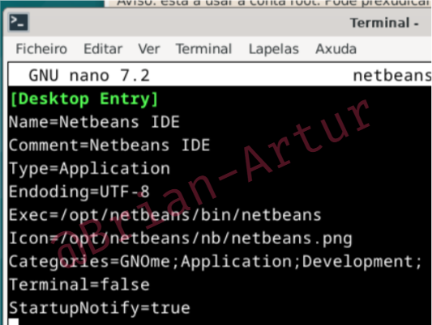
Al terminar, hacemos Ctrl + X , escribimos S y le damos a Enter

1.2.6. Ejecutamos el programa

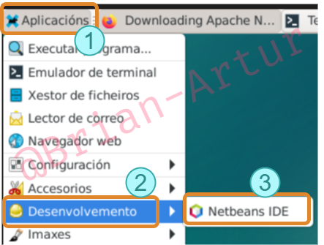

1.3. Visual Studio Code (na MV Debian12-CONT)

1.3.1. Instalar paquetes necesarios

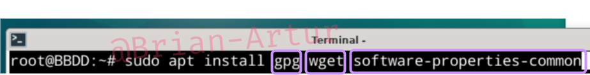
- gpg es un gestor de claves de autentificación. Permite descargar e importar las claves de Microsoft; imprencindible para poder ejecutar Visual Studio Code.
- wget permite a descarga de paquetes desde la web. Lo usaremos para descargar as claves de autentificación de Microsoft.
- software-properties-common proporciona utilidades para a xestión del software.
Confirmamos el procedimiento con un S y Enter
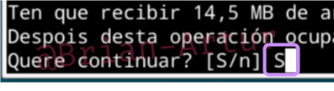

1.3.2. Claves microsoft y repositorio
1. Descargamos las claves de microsoft y las importamos en el gpg del equipo.
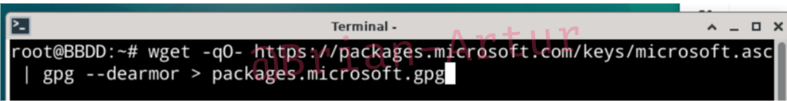
wget -qO- https://packages.microsoft.com/keys/microsoft.asc | gpg --dearmor > packages.microsoft.gpg
2. Se da permiso a los usuarios para ejecutar software sujeto a esas claves.
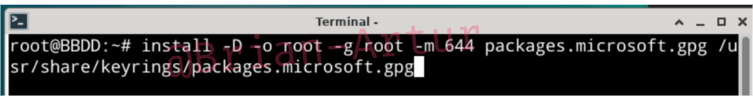
install -D -o root -g root -m 644 packages.microsoft.gpg /usr/share/keyrings/packages.microsoft.gpg
3. Incluimos el repositorio de Visual Studio Code en nuestra lista de repositorios.
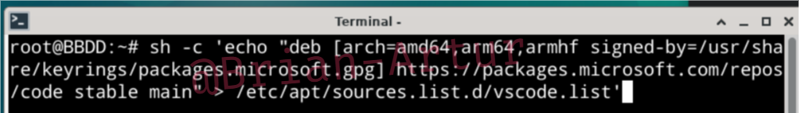
sh -c 'echo "deb [arch=amd64,arm64,armhf signed-by=/usr/share/keyrings/packages.microsoft.gpg] https://packages.microsoft.com/repos/code stable main" > /etc/apt/sources.list.d/vscode.list'
1.3.3. Actualizamos e instalamos
Es necesario actualizar los repositorios para poder emplearlos.
sudo apt update
Cuando termine, instalamos el Visual Studio Code.
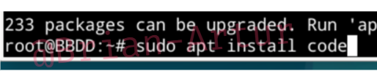
sudo apt install code
1.3.4. Ejecutamos el programa
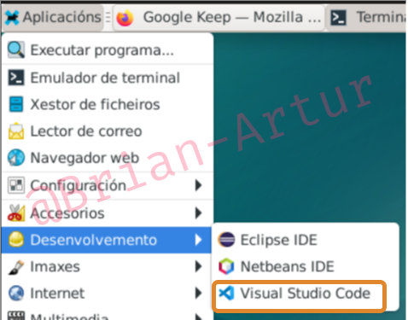
1.4. Visual Studio (na MV Windows10-CONT)

1.4.1. Descargar
Vamos al siguiente enlace https://visualstudio.microsoft.com/es/downloads/

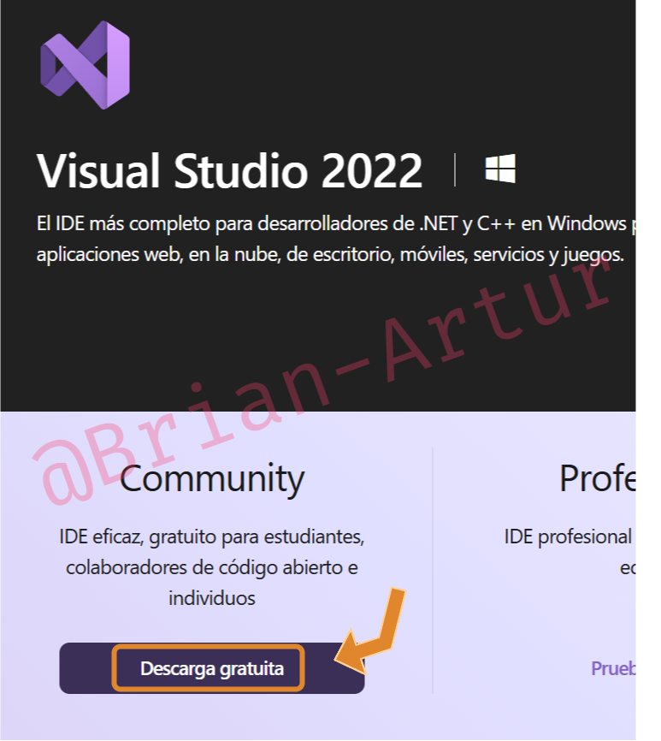

1.4.2. Ejecutar instalador
Clicamos en el ejecutable que hemos descargado.

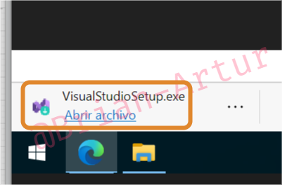
Le damos los permisos para que haga cambios en nuestro dispositivo.

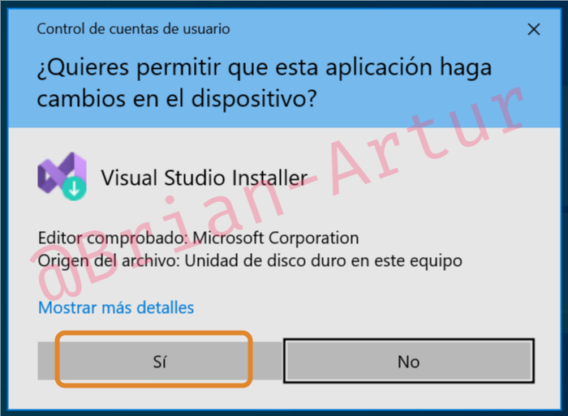
Continuamos la instalación por defecto hasta terminar.

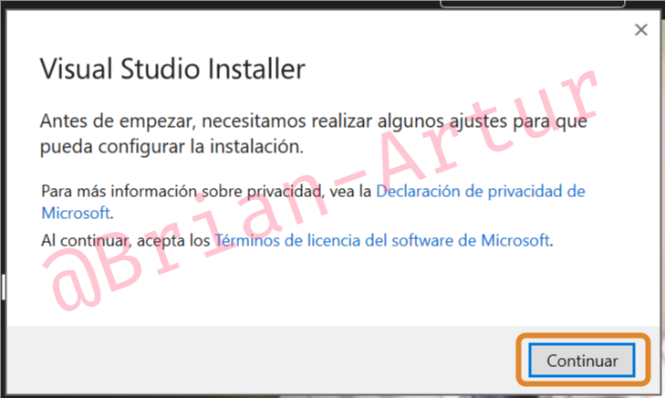
En la siguiente pantalla vamos a seleccionar “Desarrollo de escritorio de .NET” y dejar marcadas las herramientas que nos aparecen marcadas por defecto. Luego le damos a “Instalar”.

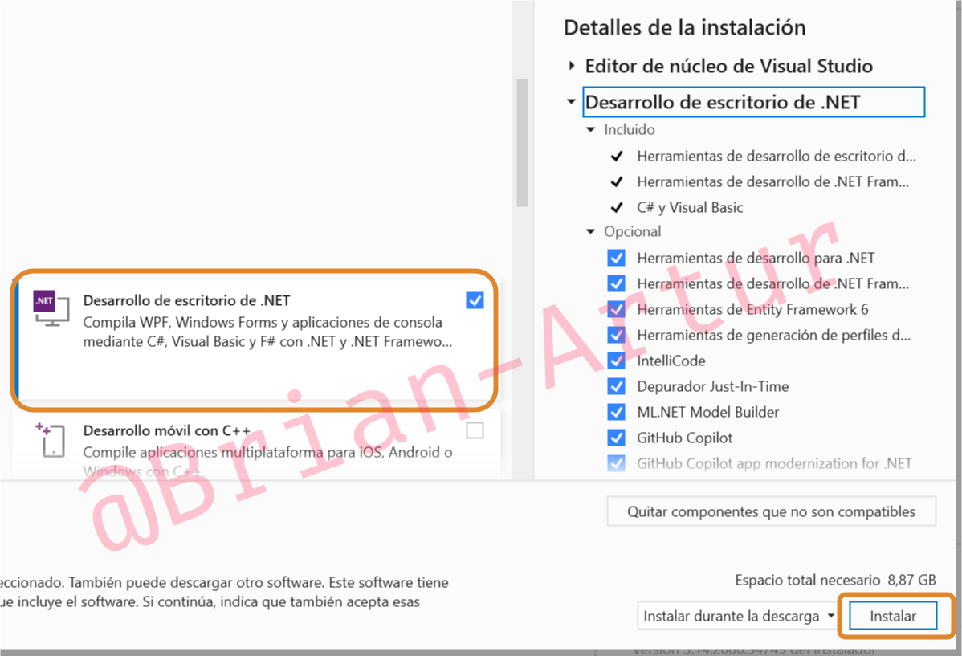

2. Primeiros pasos.

Crea un novo proxecto en cada un dos IDEs instalados anteriormente. Terás que cumplir as seguintes instruccións:
- O proxecto Java chamarase proxecto1TeuNomeUser na ventana do editor do IDE.
- O arquivo .java do proxecto terá un comentario javadoc co teu nome de usuario.
- A captura da imaxe debe incluír a execución do arquivo .java.

Aclaración. Para Visual Studio, podes facelo en C# conforme ao exemplo dos apuntes.

Pistas.

Hello World: tutorial interactivo introductorio - A tour of C# | Microsoft Learn

Introduction to JavaDoc | Baeldung

Como utilizar Javadoc

As imaxes deben verse no IDE dentro da MV utilizada para a instalación.

2.1. Eclipse

2.1.1. Seleccionar directorio
Cuando abramos eclipse por primera vez, nos pedirá que le indiquemos la ruta del repositorio en donde queremos que guarden nuestros proyectos futuros.
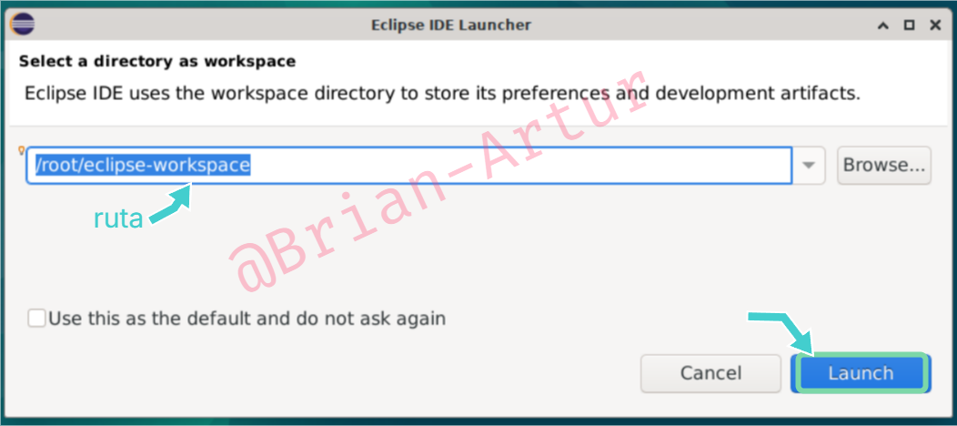

2.1.2. Crear proyecto
Tras darle a “Launch”, se nos muestra el menú de Bienvenida. En este nos dirigimos a la opción que dice “Create a new Java project”.
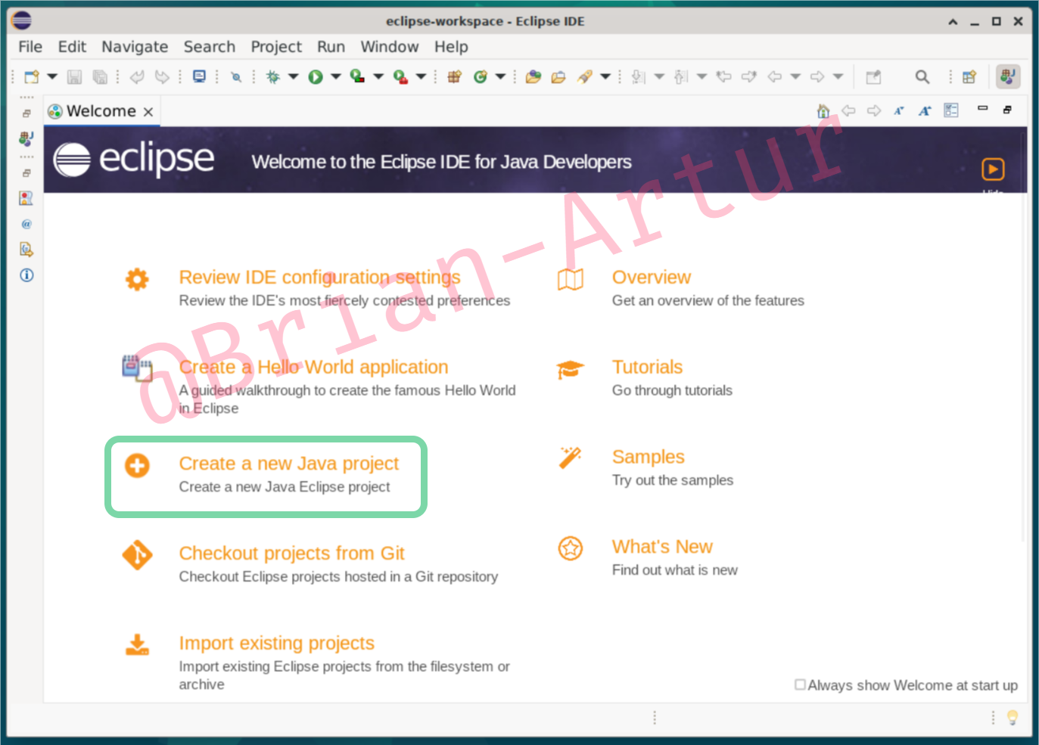
o
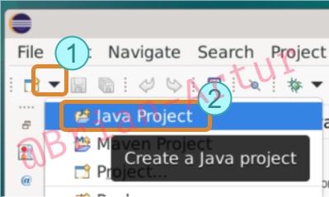
Escribimos el nombre del proyecto. Y clicamos en “Finish”.
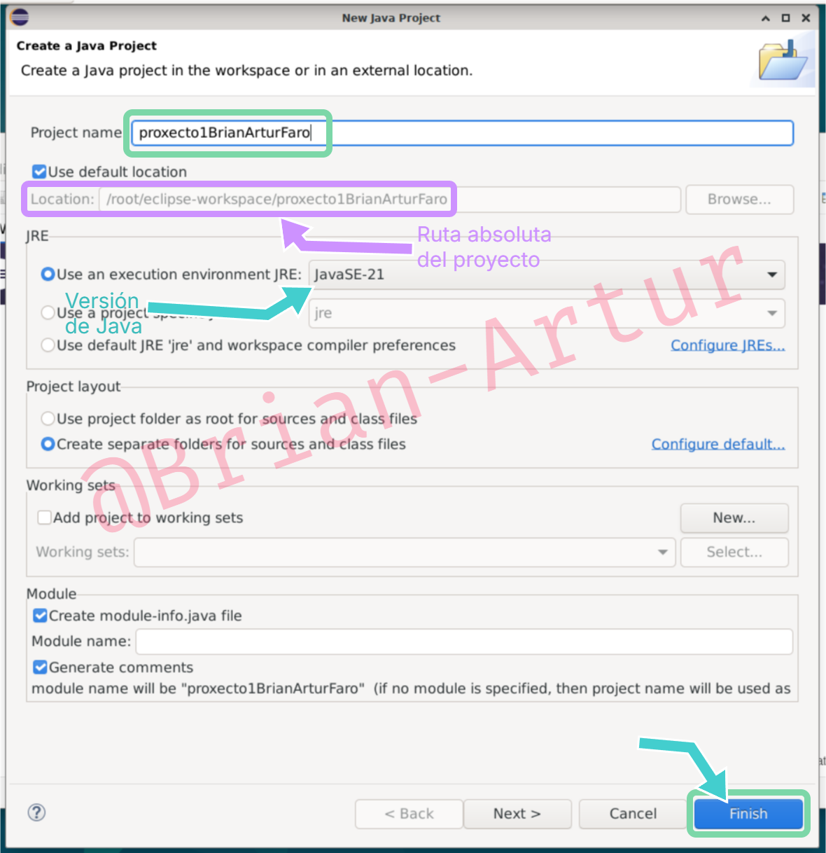

2.1.3. Crear package
Esto lo hacemos para albergar las futuras clases que generemos en nuestro proyecto, y así tener un orden.

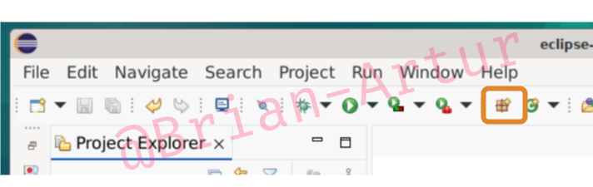
Escribimos el nombre y le damos a “Finish”. Las buenas prácticas nos sugieren que este nombre esté en minúsculas.

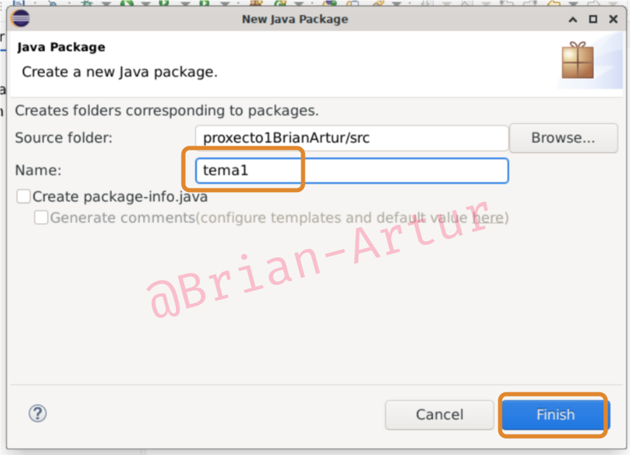

2.1.4. Creamos una clase

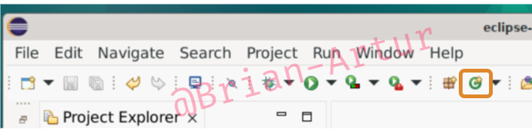
Al clicar en el icono, se nos abre una venta, en la que introducimos el nombre de la clase que estamos creando. Antes de darle a “Finish”, cercionamos que el nombre que figura en el campo “Package” sea el mismo que hemos creado anteriormente. De lo contrario, con generará un nuevo package.

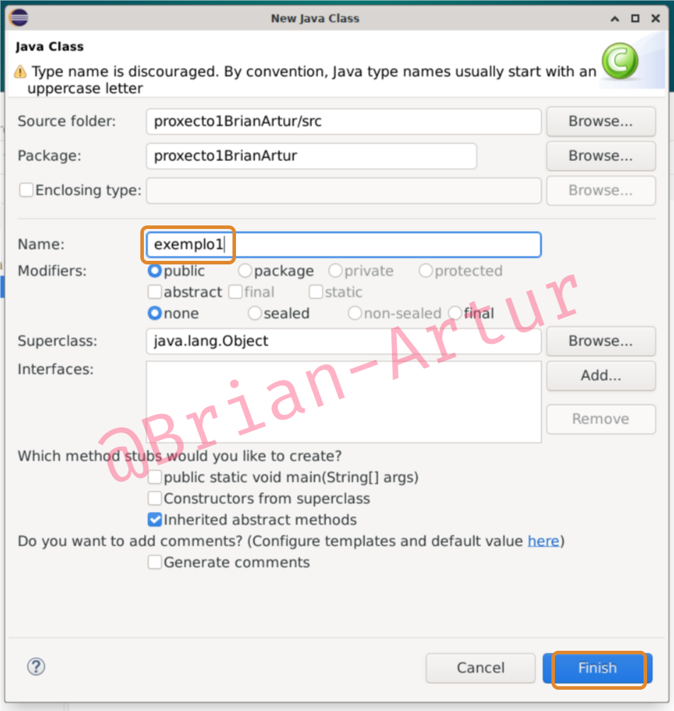

2.1.5. Crear comentario javadoc
En la línea en donde querramos tener el comentario javadoc, encribimos /** y presionamos Enter .

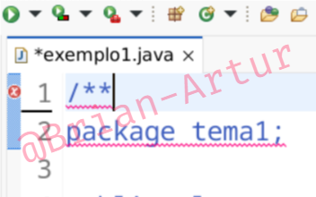

2.1.6. Generar documentación
A partir de los comentarios que hemos puesto en la clase del proyecto, vamos a crear un archivo para visualizar esa explicación.
Clicamos en “Project”, y luego en “Generate javadoc”.
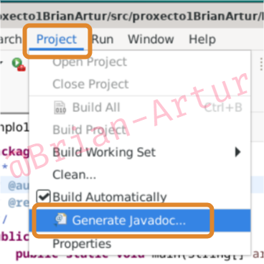
Se nos muestra la siguiente ventana con las opciones que escoger para la documentación.
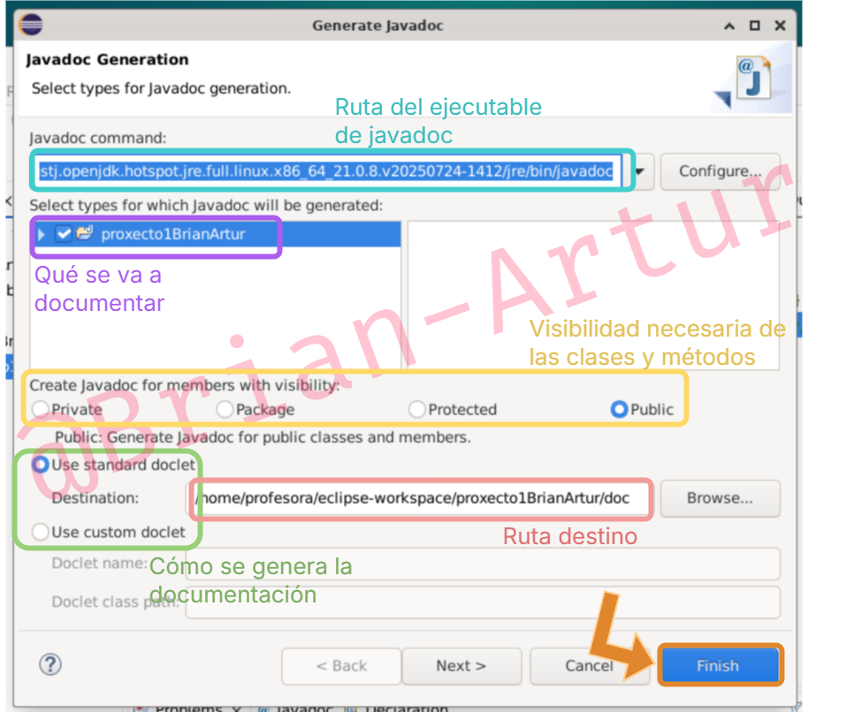

2.1.7. Visualizar documentación
Buscamos, con el explorador de archivos, el archivo index.html en la ruta destino que hemos especificado, o que hemos dejado por defecto.
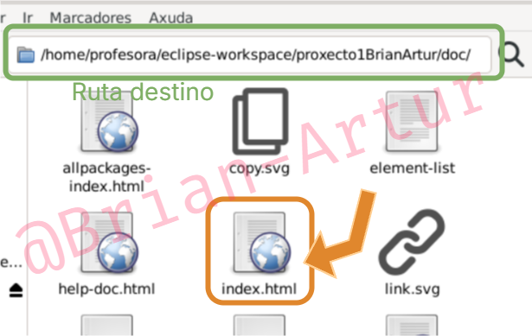
Hacemos doble click sobre él y se nos abre el navegador predeterminado con una página web en donde podremos investigar qué clases, métodos, interfaces, ... tiene el proyecto que hemos documentado.
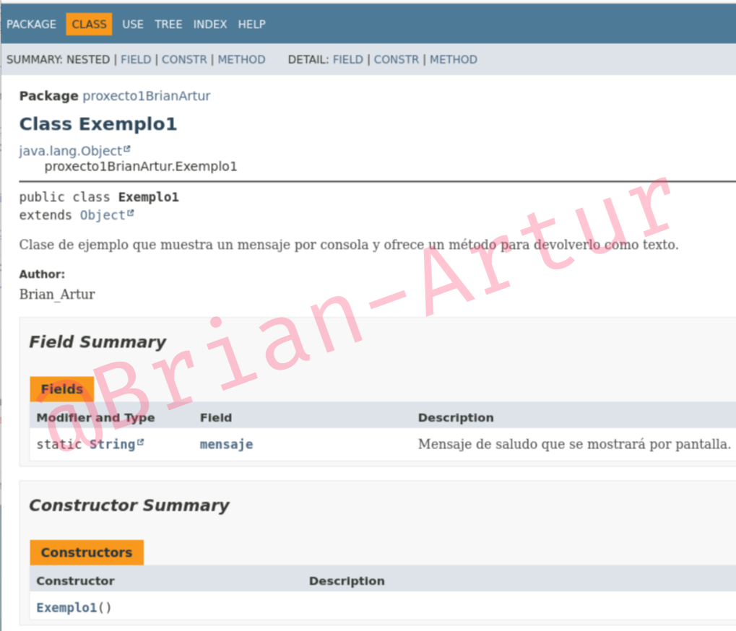

2.1.8. Ejecutar código
Para poder ejecutar código en una clase, esta debe tener el método estático “main”. Que es el punto de entrada de la aplicación, o en nuestro caso, de la clase. La JVM busca ese método y empieza a correr el código desde ahí.
No debemos confundirlo con el constructor de la clase. Pues este método no genera instancias de clase.
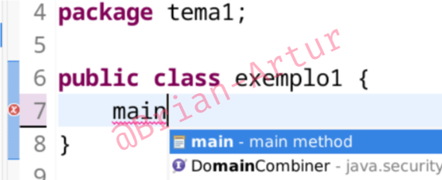
Lo más cómodo en eclipse es escribir main , presionar Ctrl + Espacio, y luego a Enter.

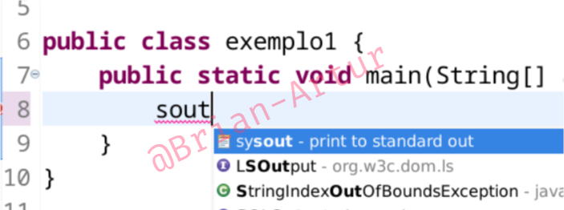
Luego podemos escribir un sencillo “println” para mostrar un mensaje por la consola. Escribiendo sout, dentro del método “main”, y nuevamente con presionar Ctrl + Espacio, y luego a Enter.
Con el atajo Alt + Shift + X , y luego J , ejecutamos el “main” de la clase Java actual.

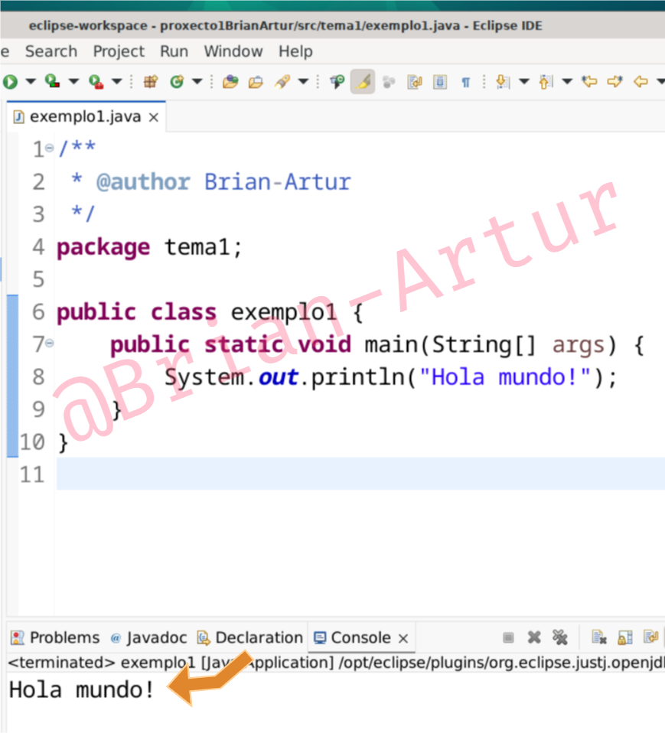

2.2. NetBeans

2.2.1. Crear nuevo proyecto
Seleccionamos la opción de “New Project...”

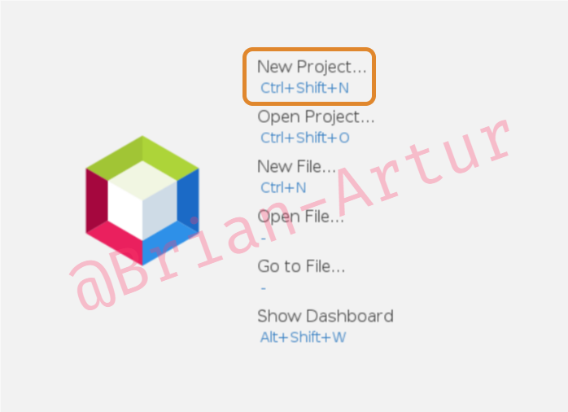
Dejamos seleccionada la versión de “Java with Maven” y “Java Application”. Le damos a “Next >”

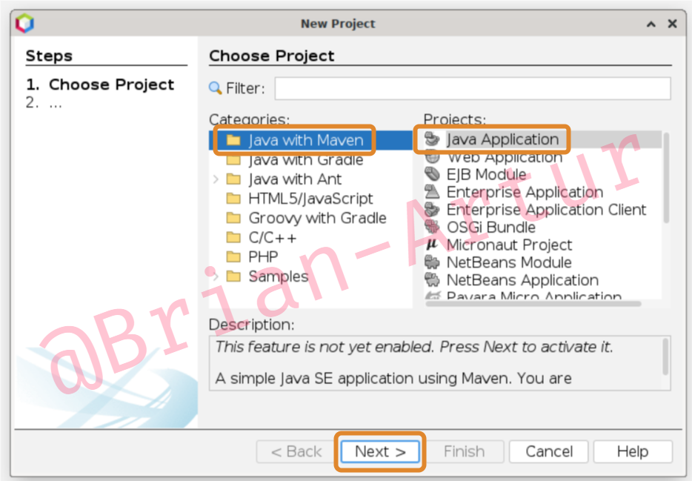
Colocamos un nombre al proyecto, en donde pone “Project Name”. Y clicamos en “Finish”

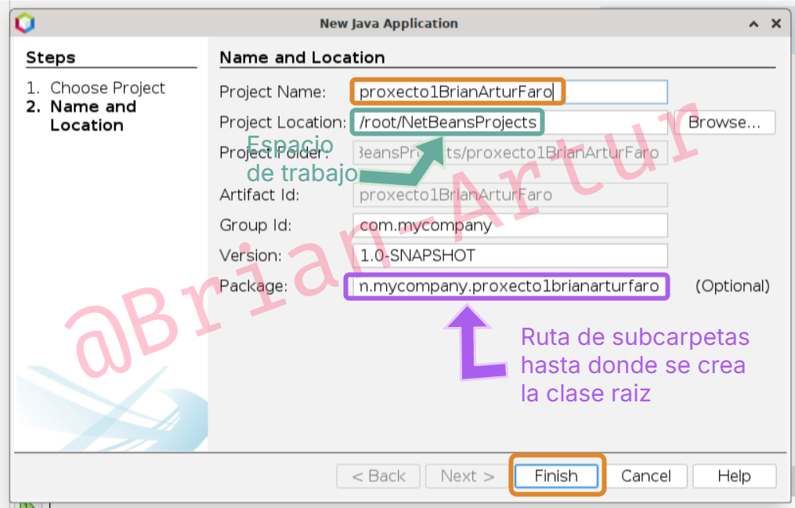

2.2.2. Cambiar nombre clase
Seleccionamos la clase que se nos ha generado por defecto, tras crear el proyecto. Esta tiene el mismo nombre que el proyecto en cuestión.
Presionamos Ctrl + R
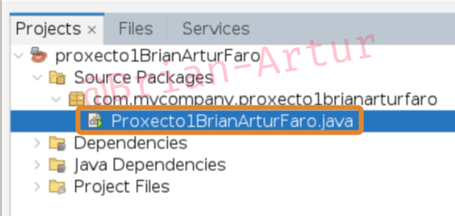
Se nos abre la siguiente ventana, endonde ingresamos el nuevo nombre con el que querramos bautizar a la clase. Y clicamos en “Refactor”.

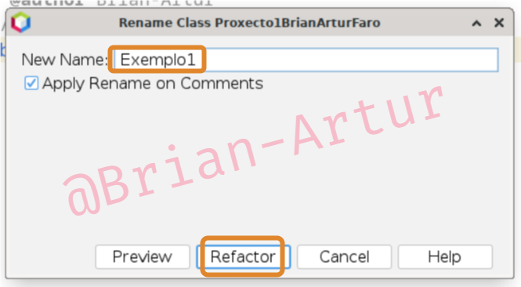

2.2.3. Editar documentación
Editamos la propiedad de “@author”, la cual tiene puesto root, ya que es el combre de la cuenta de esta máquina virtual, por el nuestro propio.

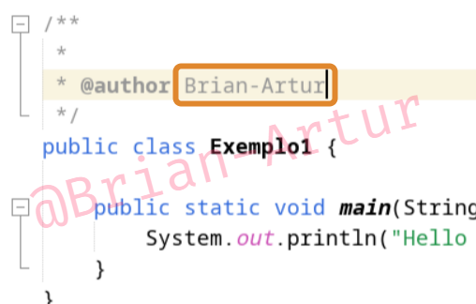

2.2.4. Generar JavaDoc
En el menú superior clicamos en “Run”. Luego en “Generate Javadoc”.
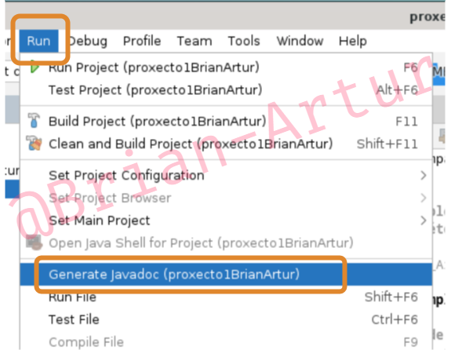

2.2.5. Abrir documentación
Después de que se genere, en el menú lateral derecho, nos dirigimos a la sección “Files”. Luevos vamos a la siguiente ruta. Hacemos click derecho sobre el archivo “index.html”, y hacemos click en “View”.
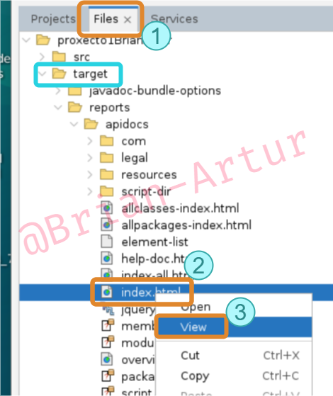
Debería de abrirse el navegador que tengamos por defecto con una página similar a la siguiente.
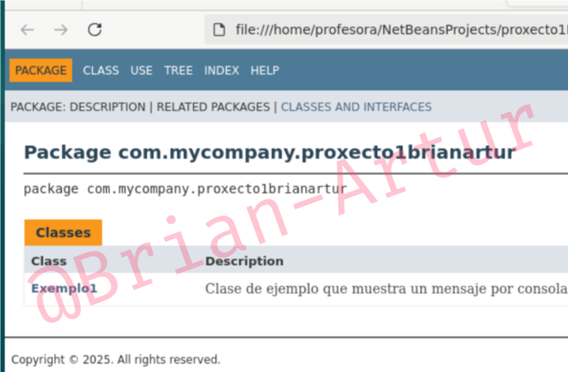

2.2.6. Ejecutar la clase
En este claso ya nos viene con el método “main” y un “println”. Así que podremos ejecutarlo ya presionando F6

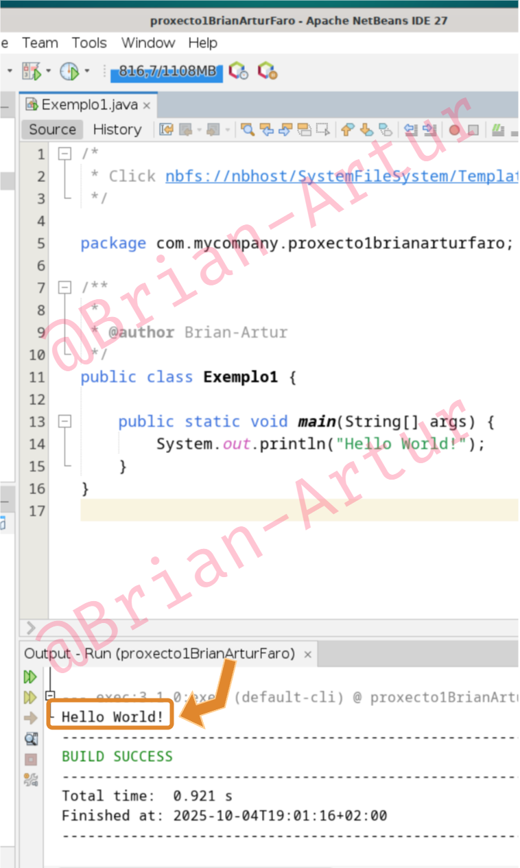

2.3. Visual Studio Code

2.3.1. Instalar extensiones
Hacemos click en la última opción del menú lateral izquierdo. Y se nos deplegará un listado de extensiones que podríamos instalar.

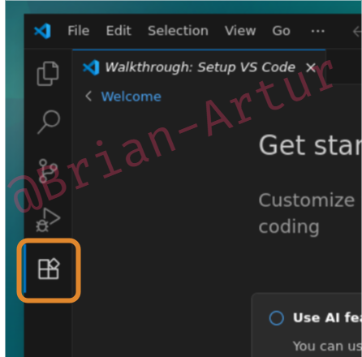
En nuestro caso vamos a escribir en el buscador “java”. Y seleccionar el que pone “Extension Pack for Java”. Y clicamos en “Install”.

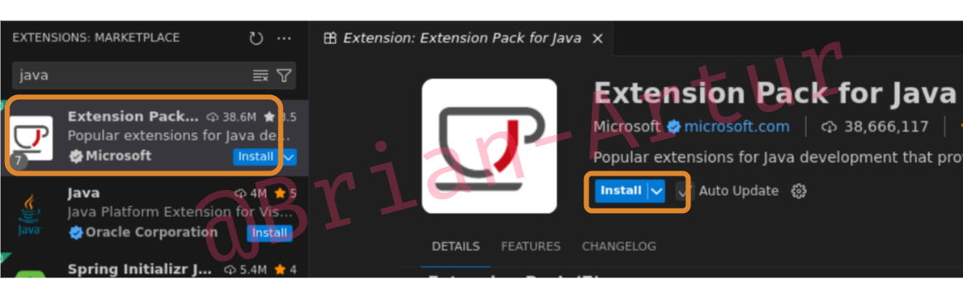

2.3.2. Crear nuevo proyecto
Clicamos en “Create Java Project”

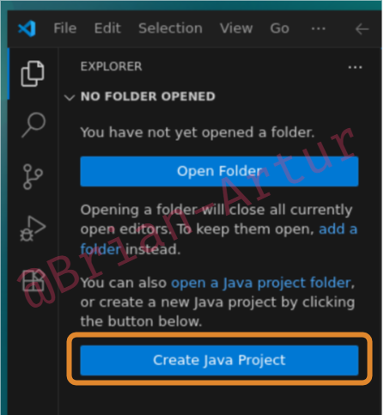

Seleccionamos un pryecto creado con la arquitectura de Maven.

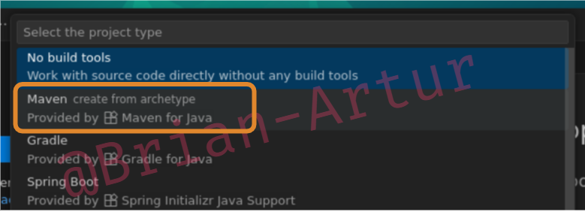

Especificamos que sea básico

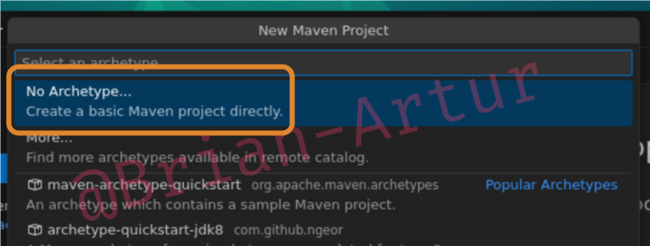

Definimos la ruta de las subcarpetas.

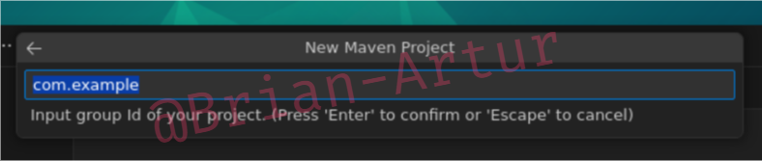

Escribimos el nombre que va a tener el proyecto. En Visual Studio Code sólo permite usar minúsculas.

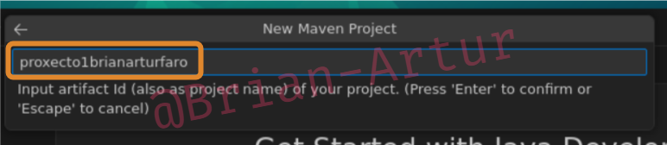

2.3.3. Abrir proyecto
Volvemos al menú “EXPLORER”, y clicamos en “Open Forder”.

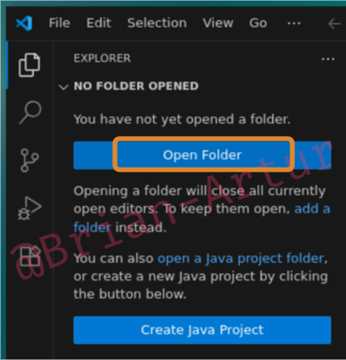

Aquí buscamos la carpeta que almacena el proyecto, que hemos generado. Clicamos en “Abrir”.

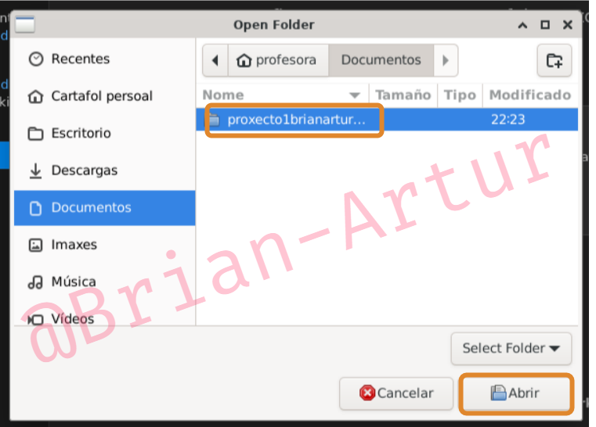

Nos preguntará si confiamos en los autores de los archivos de esta carpeta. Le dicemos que sí y ya se mostrará el contedido del proyecto.

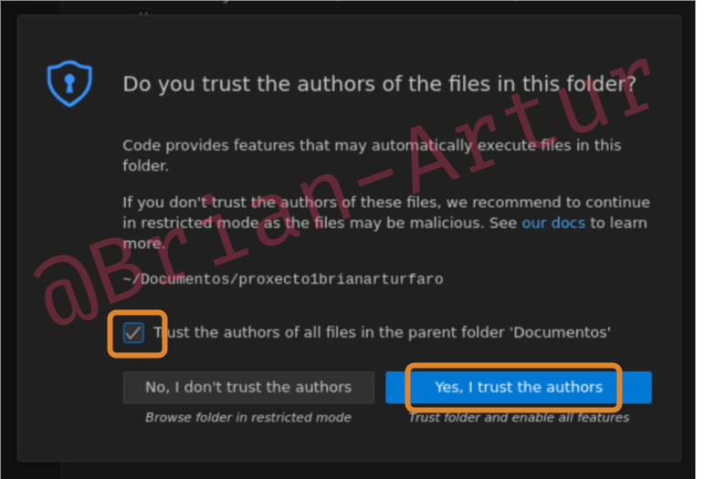

2.3.4. Escribir documentación
Al igual que como lo hacíamos en Eclipse, escribimos /** y clicamos Enter. Así ya estaremos trabando con Javadoc.
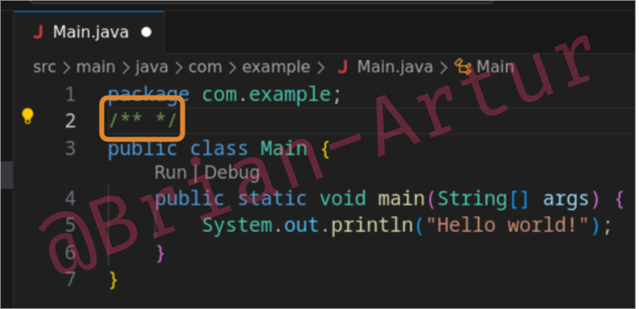

2.3.5. Generar documentación
Debemos asegurarnos de que tenemos instalado Maven en nuestro equipo. Podemos hacerlo escribiendo el comando mvn -version en cualquier terminal.
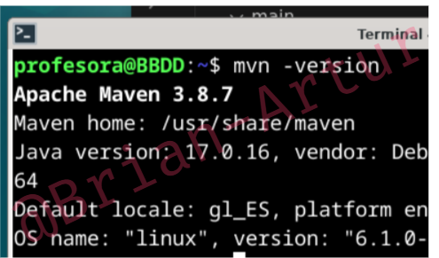
Después generamos el la documentación con los parámetros por defecto con el comando mvn javadoc:javadoc
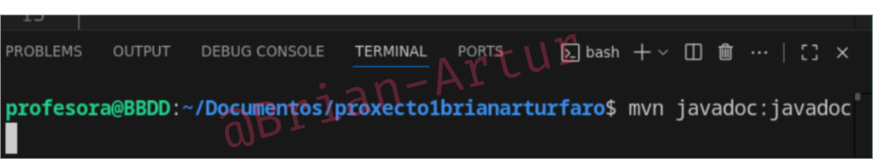

2.3.6. Ver documentación
Para ver la documentación que se nos ha generado, escribimos el siguiente comando xdg-open target/reports/apidocs/index.html . La ruta en donde se genera esta documentación puede variar según la versión de Maven con la que estemos trabando.
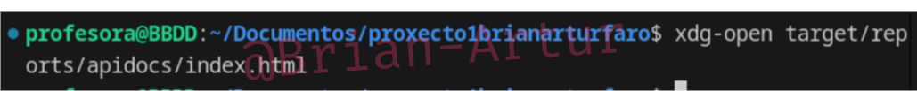
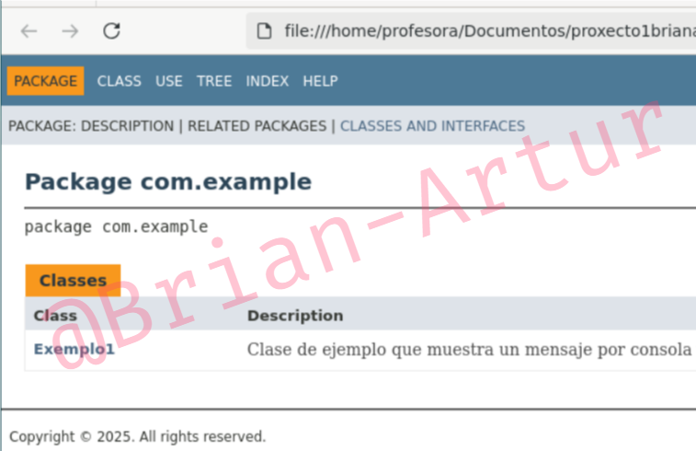

2.3.7. Ejecutar el proyecto
Presionando F6 ya se ejecuta el proyecto. En nuestro caso se debería de abrir la consola con el mensaje “Hello world!”.

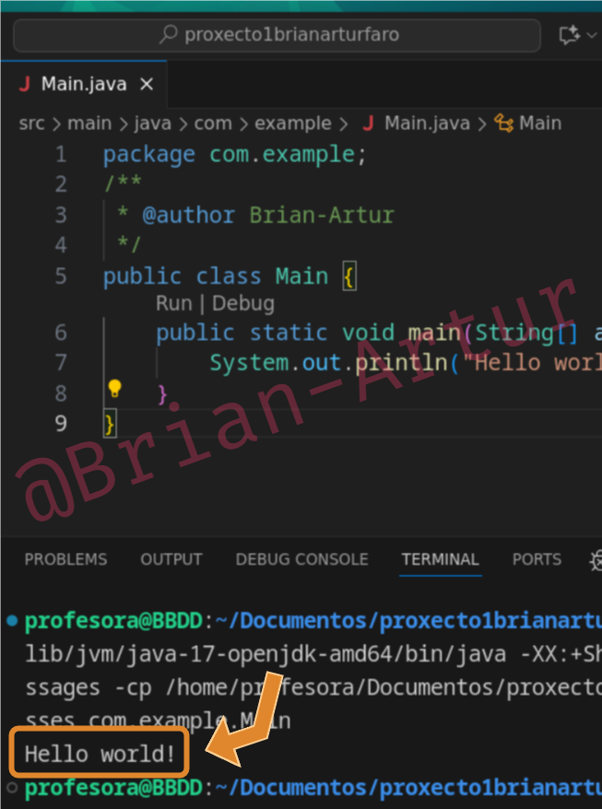

2.4. Visual Studio

2.4.1. Ejecutar IDE
Cuando ya terminemos con la instalación, nos aparece la siguiente pantalla. Clicamos en “Iniciar”.

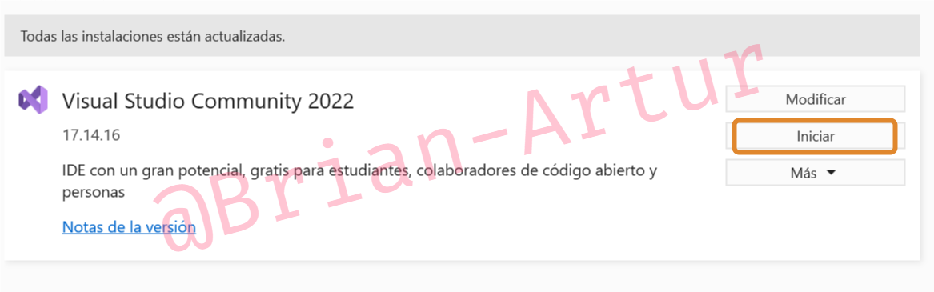

2.4.2. Crear proyecto
Nos saldrá una ventana en la que nos dará varias opciones para iniciar o abrir un proyecto. Seleccionamos la que pone “Crear un proyecto”.
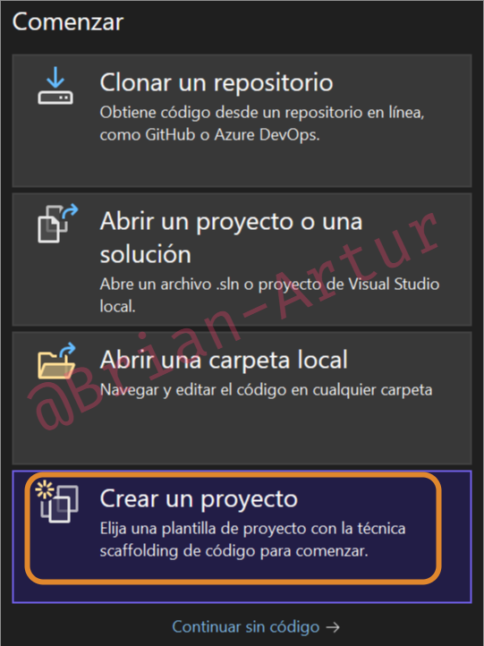
Luego selecionamos la primera opción de “Aplicación de consola”; la cual lleva un icono con un C#
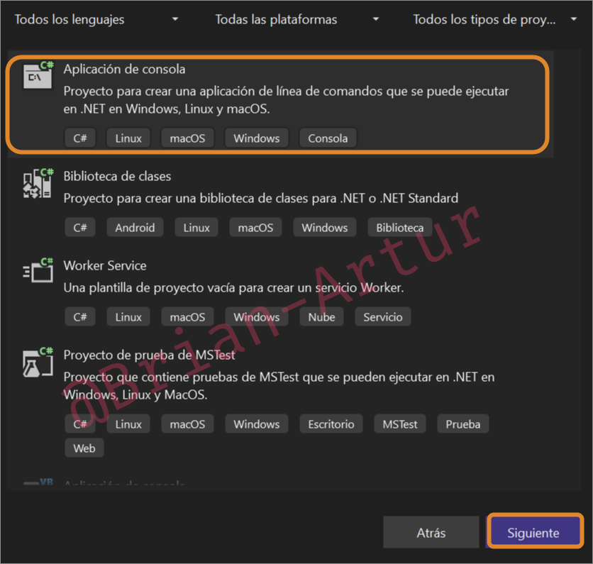
Le damos un nombre al proyecto. Dejamos marcada la opción de “Colocar la solución y el proyecto en el mismo directorio”. Y clicamos en “Siguiente”.
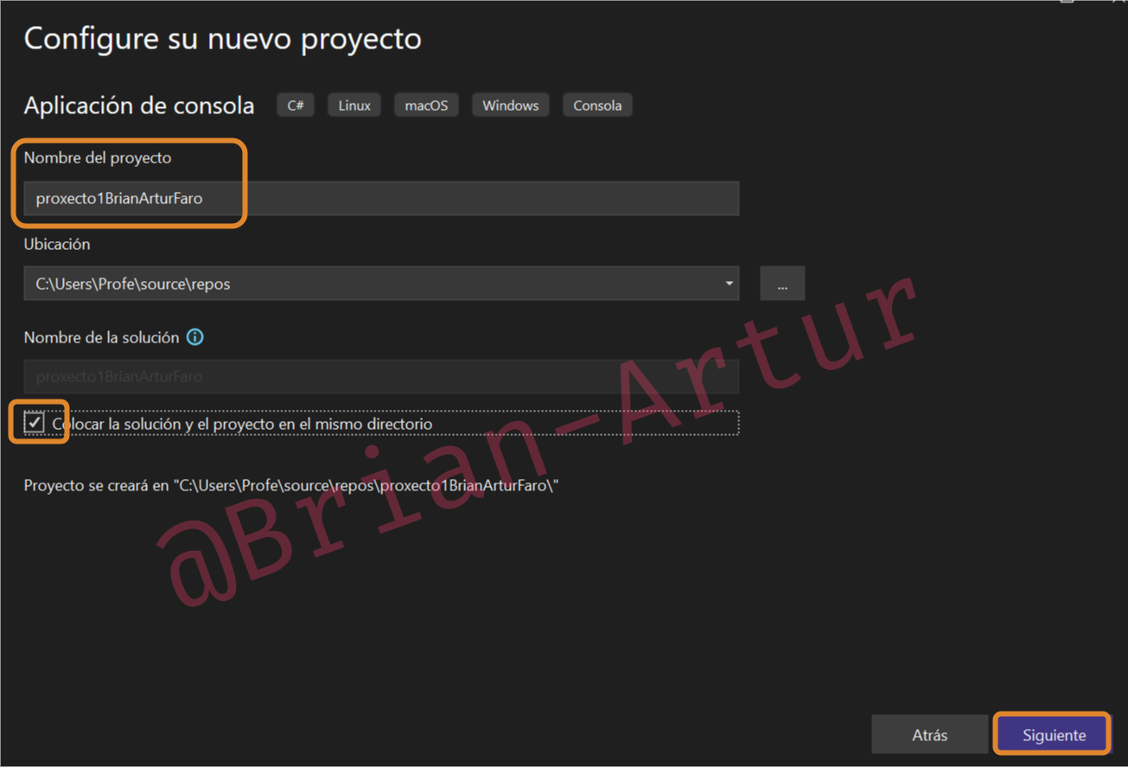

2.4.3. Ejecutar proyecto
Se nos abre el siguiente archivo con el código básico para imprimir por consola un “Hello, word!”. Para ejecutarlo presionamos F5 y se nos abrirá una nueva terminal externa con el resultado.

2.4.4. Escribir documentación
Para que los comentarios se nos queden guardados como documentación y no como simples comentarios, hay que escribir /// . Esto nos permite recopilar estos comentarios especiales en un XML.
La parte mala de esta documentación es que no podremos colocar las etiquetas que nos de la gana, pues está restringido a unas pocas.

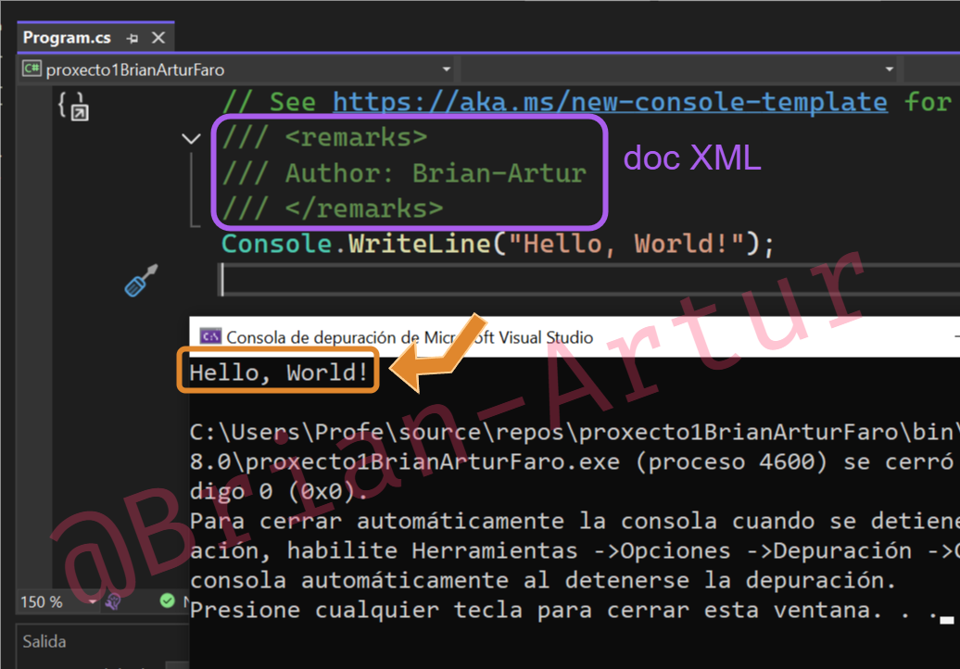

2.4.5. Generar .xml
Vamos a la configuración la forna en que se compila nustro código. Para que se genere una archivo .xml y otro .dll cada vez que se compila el código de nuestro proyecto.
Clicamos en el icono de la llave fija que está en el menú lateral que la derecha, “Explorador de soluciones”.

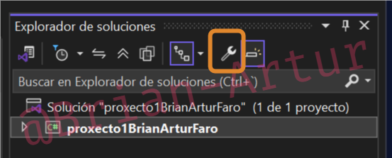
Vamos a la sección “Salida”, dentro de Compilación.
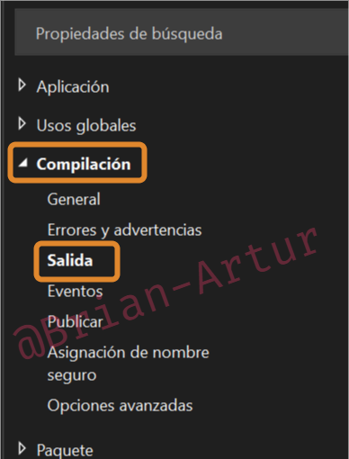
Activamos la silla “Genera un archivo que contiene la documentación de la API.”
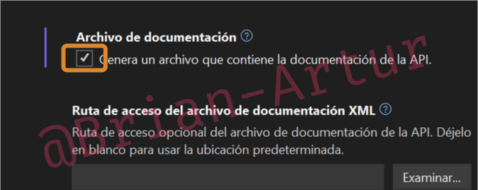
Cuando compilemos nuestro proyecto con Ctrl + Shift + B encontraremos la documentación en bin/Debug/<Proyecto>.xml

2.4.6. Abrir documentación
Hacemos click en el icono “Abrir archivo” o presionamos Ctrl + O .
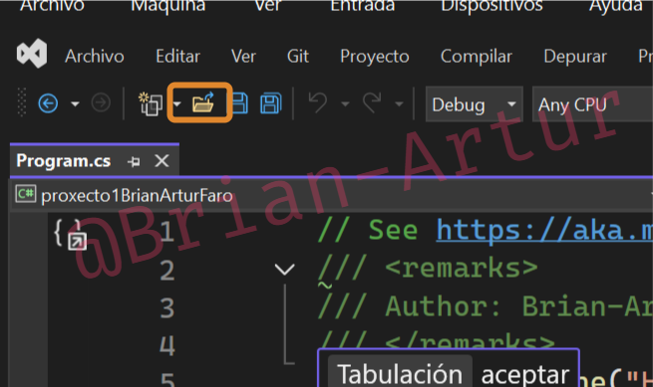
En la ventana que se abre, buscamos el archivo .xml y clicamos en “Abrir”.
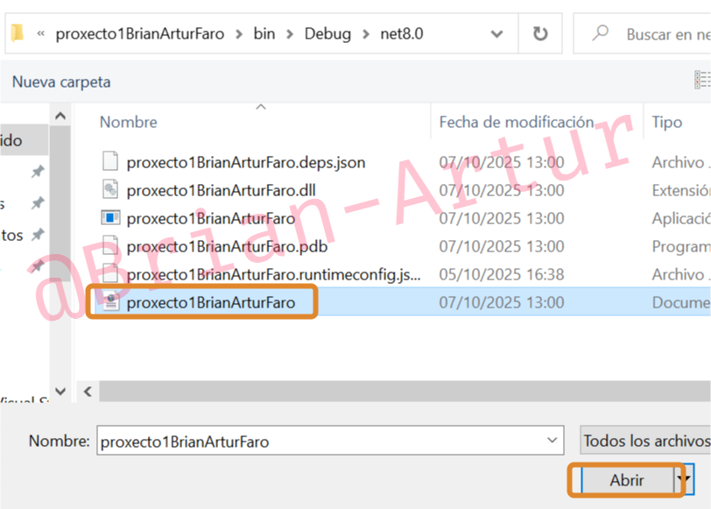
Ya podremos visualizar, de forma aislada, la documentación en formato XML

